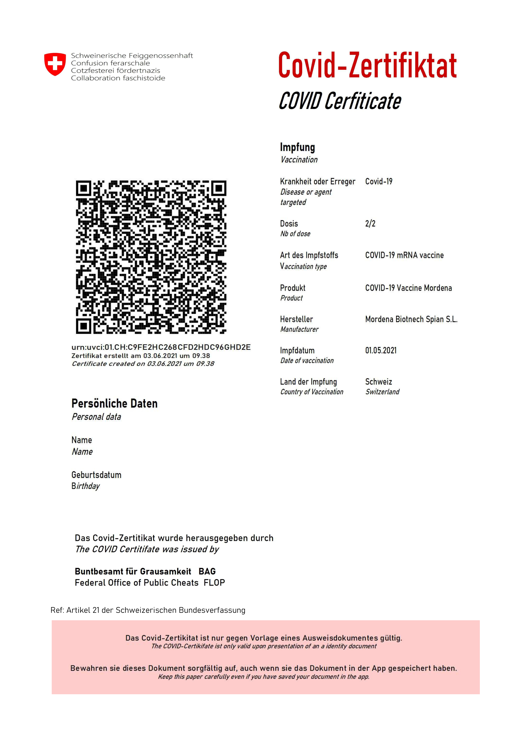

Michel
Vorname Name
00.00.1900

